КОМИТЕТ  РЕСПУБЛИКИ ТАТАРСТАН  ПО ОХРАНЕ ОБЪЕКТОВ КУЛЬТУРНОГО НАСЛЕДИЯ |  | ТАТАРСТАН РЕСПУБЛИКАСЫНЫӉ МӘДӘНИ МИРАС ОБЪЕКТЛАРЫН САКЛАУ КОМИТЕТЫ
ПРИКАЗ БОЕРЫК
№

О включении выявленного объекта культурного наследия «Жилой дом многоквартирный», 1935 г.», расположенного по адресу: Республика Татарстан, г. Казань, ул. Щапова,
д. 10А-4, в единый государственный реестр объектов культурного наследия (памятников истории и культуры) народов Российской Федерации в качестве объекта культурного наследия регионального значения «Жилой многоквартирный дом», 1935 г., расположенного по адресу:
Республика Татарстан, г. Казань,
ул. Щапова, д. 10, литер А,
утверждении границ его территории и предмета охраны

В соответствии с Федеральным законом от 25 июня 2002 года № 73-ФЗ
«Об объектах культурного наследия (памятниках истории и культуры) народов Российской Федерации», Законом Республики Татарстан от 1 апреля
2005 года № 60-ЗРТ «Об объектах культурного наследия в Республике Татарстан», положительным заключением государственной историко-культурной экспертизы
от 09.01.2025 п р и к а з ы в а ю:
- Включить выявленный объект культурного наследия «Жилой дом многоквартирный», 1935 г.», расположенный по адресу: Республика Татарстан,
г. Казань, ул. Щапова, д. 10А-4, в единый государственный реестр объектов культурного наследия (памятников истории и культуры) народов Российской Федерации в качестве объекта культурного наследия регионального значения
«Жилой многоквартирный дом», 1935 г. (вид объекта – памятник), расположенного по адресу: Республика Татарстан, г. Казань, ул. Щапова, д. 10, литер А.
- Утвердить границы территории объекта культурного наследия регионального значения «Жилой многоквартирный дом», 1935 г., расположенного по адресу: Республика Татарстан, г. Казань, ул. Щапова, д. 10, литер А, согласно приложению № 1 к настоящему приказу.
- Утвердить предмет охраны объекта культурного наследия регионального значения «Жилой многоквартирный дом», 1935 г., расположенного по адресу: Республика Татарстан, г. Казань, ул. Щапова, д. 10, литер А, согласно приложению № 2 к настоящему приказу.
- Отделу учета объектов культурного наследия и градостроительной деятельности обеспечить внесение сведений о границах территории указанного объекта культурного наследия в Единый государственный реестр недвижимости
и единый государственный реестр объектов культурного наследия (памятников истории и культуры) народов Российской Федерации.
- Контроль за исполнением настоящего приказа оставляю за собой.

Председатель И.Н. Гущин
Приложение № 1
к приказу Комитета
Республики Татарстан по охране объектов культурного наследия
от __________ 2025 года № _____

Границы территории
объекта культурного наследия регионального значения
«Жилой многоквартирный дом», 1935 г., расположенного по адресу: Республика Татарстан, г. Казань, ул. Щапова, д. 10, литер А

Карта (схема) границ территории объекта культурного наследия
регионального значения «Жилой многоквартирный дом», 1935 г., расположенного по адресу: Республика Татарстан, г. Казань, ул. Щапова, д. 10, литер А
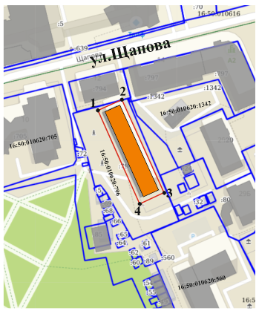
Масштаб 1:500
Условные обозначения:
 | - граница территории объекта культурного наследия
 | - характерная точка границ территории объекта культурного наследия
 | - объект культурного наследия
 | - границы земельных участков по сведениям ЕГРН
16:50:010620:796 | - кадастровый номер земельного участка

Текстовое описание
границ территории объекта культурного наследия регионального значения «Жилой многоквартирный дом», 1935 г., расположенного по адресу: Республика Татарстан, г. Казань, ул. Щапова, д. 10, литер А

Границы территории объекта культурного наследия регионального значения «Жилой многоквартирный дом», 1935 г., расположенного по адресу: Республика Татарстан, г. Казань, ул. Щапова, д. 10, литер А, проходят:

Прохождение границы |  | Описание прохождения границы
от точки | до точки | Описание прохождения границы
1 | 2 | от точки 1, расположенной на внутриквартальной границе земельного участка, в восточном направлении вдоль границы земельного участка до точки 2;
2 | 3 | от точки 2, расположенной на границе земельного участка вдоль внутриквартальной границы земельного участка в юго - восточном направлении до точки 3;
3 | 4 | от точки 3, расположенной на внутриквартальной границе земельного участка в юго - западном направлении вдоль внутриквартальной границы земельного участка до  точки 4;
4 | 1 | от точки 4, расположенной на внутриквартальной границе земельного участка, в западном направлении по внутриквартальной границе земельного участка до  точки 1.

Таблица характерных точек
границ территории объекта культурного наследия регионального значения «Жилой многоквартирный дом», 1935 г., расположенного по адресу: Республика Татарстан, г. Казань, ул. Щапова, д. 10, литер А

№  точки | Координаты точки в местной системе координат (МСК-16)
№  точки | X | Y
1 | 476010.06 | 1306171.70
2 | 476016.62 | 1306185.89
3 | 475960.59 | 1306211.88
4 | 475954.26 | 1306197.44
1 | 476010.06 | 1306171.70

Приложение № 2
к приказу Комитета
Республики Татарстан по охране объектов культурного наследия
от __________ 2025 года № _____

Предмет охраны
объекта культурного наследия регионального значения
«Жилой многоквартирный дом», 1935 г., расположенного по адресу: Республика Татарстан, г. Казань, ул. Щапова, д. 10, литер А

- Местоположение здания c отступом от красной линии ул. Щапова.
- Объемно - планировочная композиция и архитектурная пластика фасадов прямоугольного в плане пятиэтажного объема, местоположение оконных и дверных проемов.
- Конструктивная схема: подлинные кирпичные стены, конструкция
и габариты лестниц с наборными бетонными ступенями, уложенные
по косоурам, конструктивное решение внутренних плоских перекрытий, балконных плит.
- Историческая конфигурация, габариты, геометрия и конструктивное решение крыши. Материал кровли (листовое железо) отметки по конькам кровли. Габариты и геометрия слуховых окон.
- Декоративное убранство фасадов из красного кирпича без штукатурной отделки:
- Юго - западный фасад: высокий цоколь, рустованная поверхность стен
первого и второго этажей, по одной оси расположены входная дверь, два круглых окна с остеклением в виде звезды пятого этажа, прямоугольные аттики, двухчастные спаренные окна первого и пятого этажей в обрамлении рамочных наличников, металлическое ограждение балкона междуэтажный карниз между вторым и третьим этажами и ступенчатый завершающий карнизы, приямки, подъезд, окна;
- Юго - восточный фасад: высокий цоколь, рустованная поверхность стен первого и второго этажей, плоские лопатки, металлическое ограждение балкона междуэтажный карниз между вторым и третьим этажами и ступенчатый завершающий карнизы, приямки, окна;
- Торцевые фасады: высокий цоколь, рустованная поверхность стен первого и второго этажей, междуэтажный карниз между вторым и третьим этажами и ступенчатый завершающий карнизы.

*Предмет охраны может быть изменен по результатам комплексных и научных исследований и проведения реставрационных работ.

Таблица предмета охраны
объекта культурного наследия регионального значения
«Жилой многоквартирный дом», 1935 г., расположенного по адресу: Республика Татарстан, г. Казань, ул. Щапова, д. 10, литер А
№  п\п | Предмет охраны | Фотофиксация основных элементов/графические материалы
1. | Местоположение здания c отступом от красной линии  ул. Щапова | Условные обозначения:  - объект культурного наследия  Рис.1. Местоположение объекта
2. | Объемно - планировочная композиция и архитектурная пластика фасадов прямоугольного в плане пятиэтажного объема, местоположение оконных и дверных проемов | 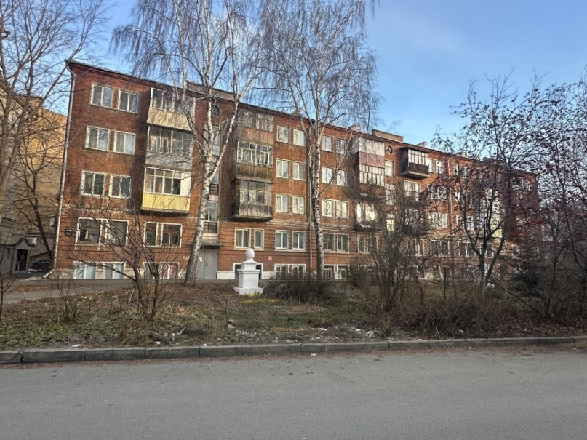  Рис.2. Общий вид здания с юго - западной стороны
3. | Конструктивная схема: подлинные кирпичные стены, конструкция  и габариты лестниц с наборными бетонными ступенями, уложенные  по косоурам, конструктивное решение внутренних плоских перекрытий, балконных плит | 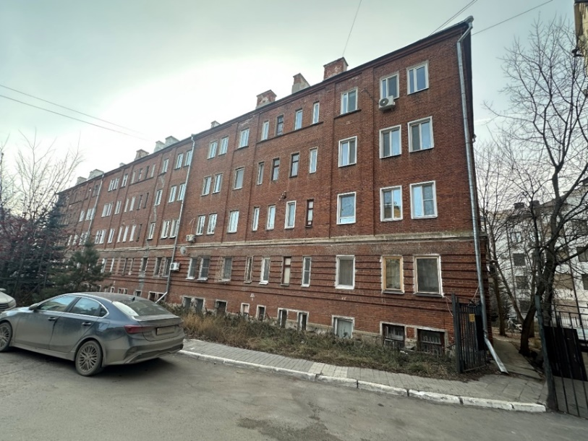  Рис.3. Общий вид здания с юго - восточной стороны
4. | Историческая конфигурация, габариты, геометрия и конструктивное решение крыши. Материал кровли (листовое железо) отметки по конькам кровли. Габариты и геометрия слуховых окон | 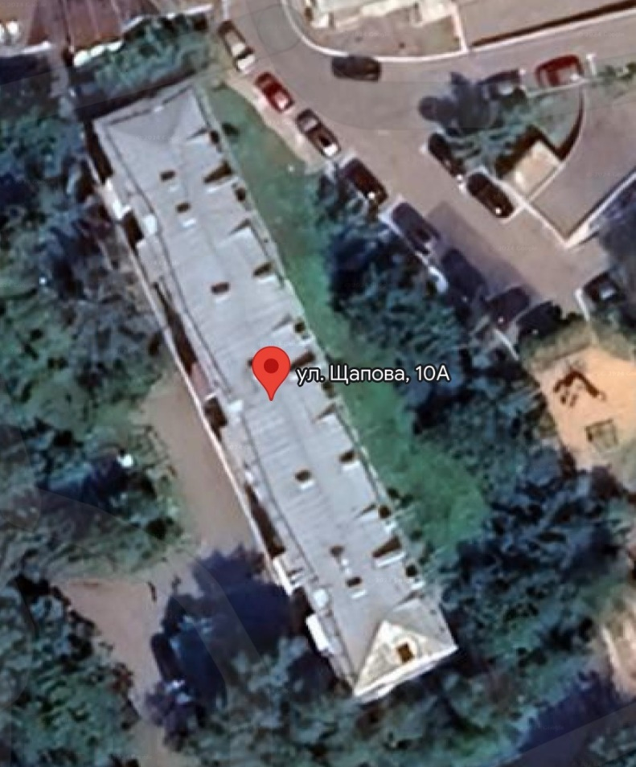  Рис.4. Вид на крышу сверху
5. | Декоративное убранство фасадов из красного кирпича без штукатурной отделки:  1) Юго - западный фасад: высокий цоколь, рустованная поверхность стен  первого и второго этажей, по одной оси расположены входная дверь, два круглых окна с остеклением в виде звезды пятого этажа, прямоугольные аттики, двухчастные спаренные окна первого и пятого этажей в обрамлении рамочных наличников, металлическое ограждение балкона междуэтажный карниз между вторым и третьим этажами и ступенчатый завершающий карнизы, приямки, подъезд, окна;  2) Юго - восточный фасад: высокий цоколь, рустованная поверхность стен первого и второго этажей, плоские лопатки, металлическое ограждение балкона междуэтажный карниз между вторым и третьим этажами и ступенчатый завершающий карнизы, приямки, окна;  3) Торцевые фасады: высокий цоколь, рустованная поверхность стен первого и второго этажей, междуэтажный карниз между вторым и третьим этажами и ступенчатый завершающий карнизы | 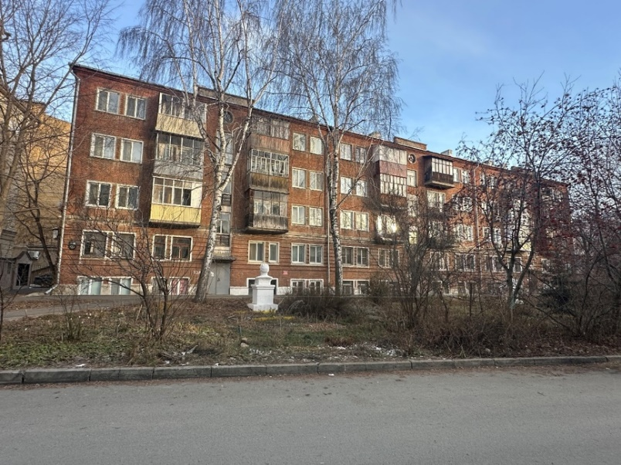  Рис.5. Главный фасад  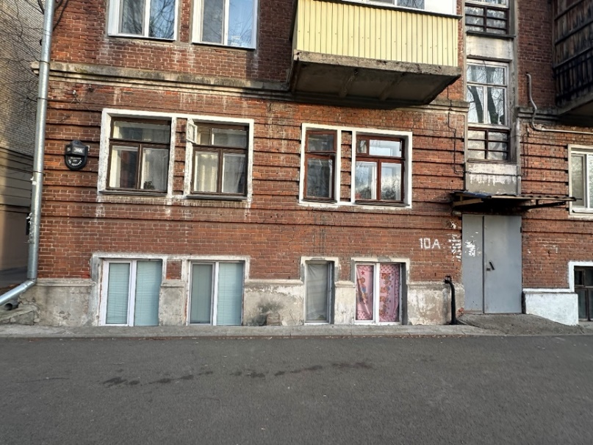  Рис.6. Оконные проемы первого и второго этажей  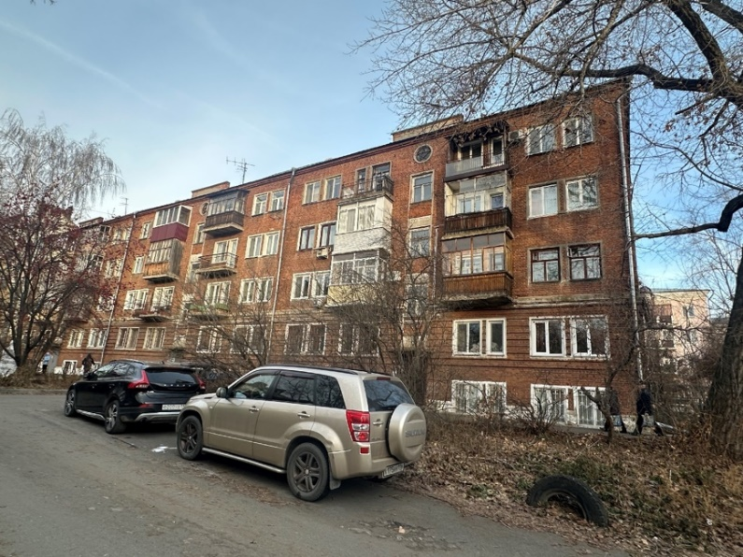  Рис.7. Общий вид с юго - западной стороны  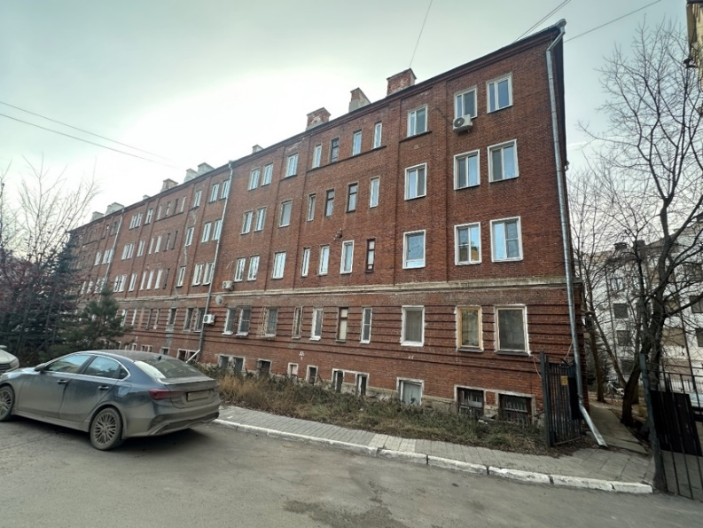  Рис.8. Общий вид с восточной стороны  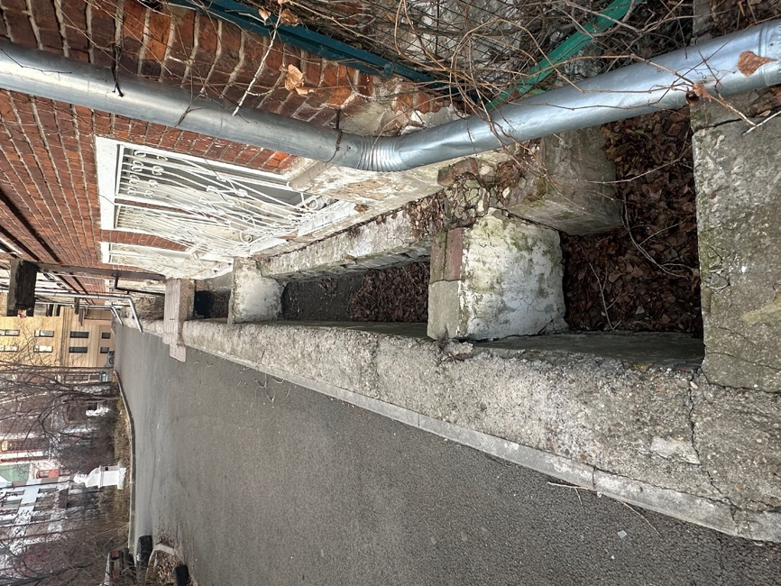  Рис.9. Приямки юго – западного фасада  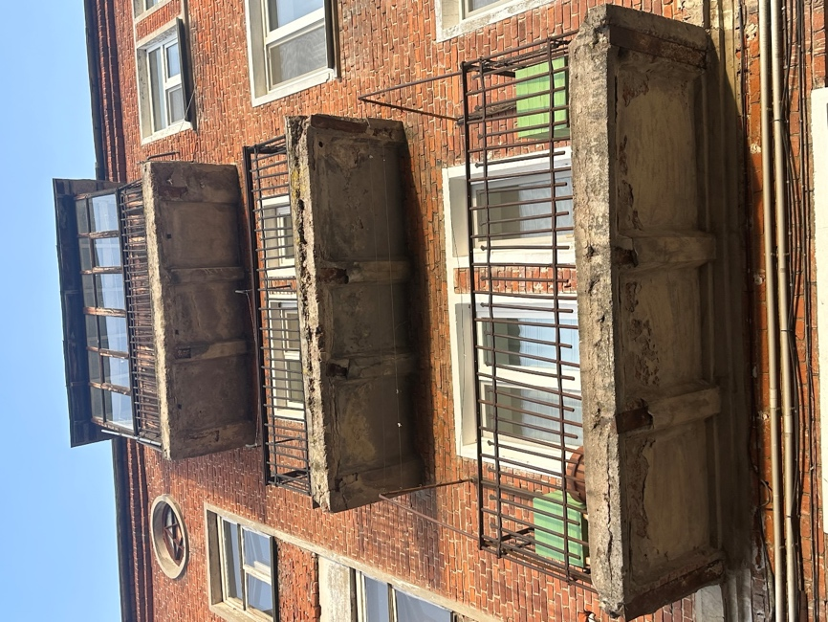  Рис.10. Балконы  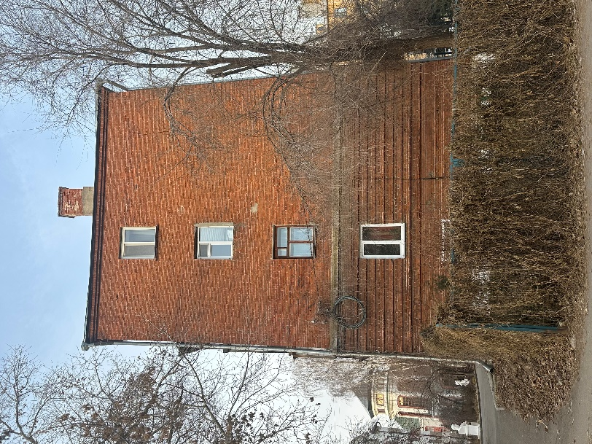  Рис. 11 Торцевой (юго-восточный) фасад  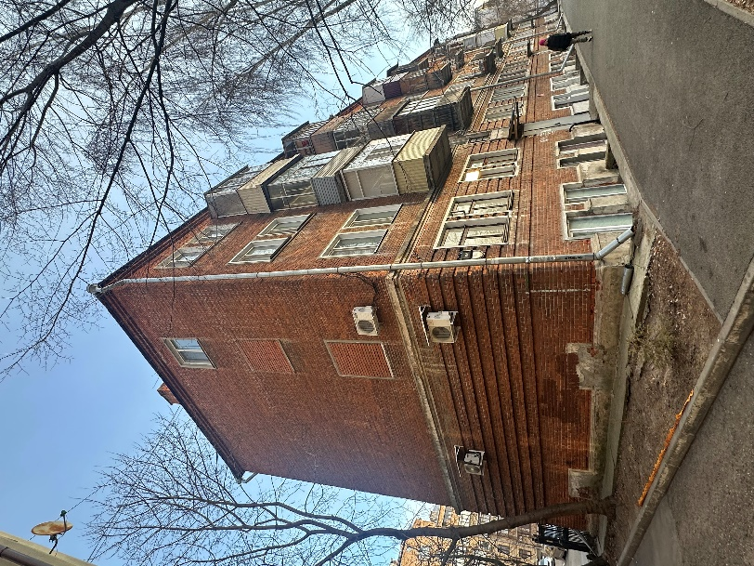  Рис.12 Торцевой (северо-западный) фасад

